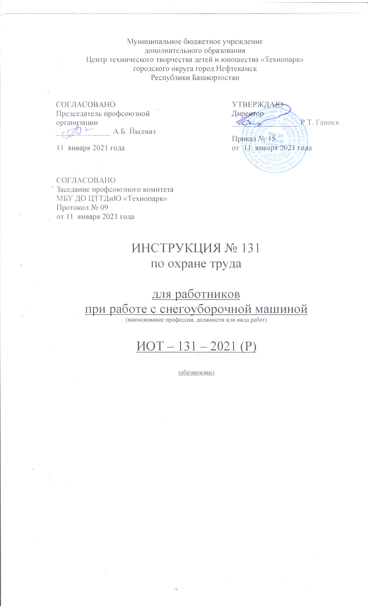Настоящая инструкция по охране труда для работников при работе со снегоуборочной машиной разработана с учетом условий в МБУ ДО ЦТТДиЮ «Технопарк» городского округа город Нефтекамск Республики Башкортостан
(далее – Технопарк).

1. Общие требования безопасности
1.1. Внимательно прочтите инструкцию и следуйте всем ее указаниям. Необходимо знать, как останавливать снегоуборщик и быстро отключать его.
1.2. Никогда не доверяйте управление снегоуборочной машиной детям или людям, не ознакомившимся с инструкцией.
1.3. Никогда не используйте машину, когда рядом находятся люди, особенно дети, или домашние животные.
1.4. При работе со снегоуборщиком будьте предельно внимательны и осторожны, чтобы избежать скольжения и падения.

2. Требования безопасности перед началом работ
2.1. Тщательно обследуйте территорию, на которой предполагается использование техники, и уберите все половики, доски, шины и иные инородные объекты.
2.2. При работе со снегоуборщиком носите соответствующую зимнюю одежду и обувь, исключающую скольжение.
2.3. Будьте осторожны, когда имеете дело с топливом – оно легко воспламеняется.
2.4. Храните топливо в специально предназначенных для этого емкостях.
2.5. Никогда не открывайте крышку топливного бака, не заправляйте снегоуборочную машину при работающем или горячем двигателе.
Заправляйте машину топливом только на улице.
2.6. Плотно закручивайте крышку бензобака и всегда вытирайте пролитое топливо.
2.7. Никогда не храните топливо и снегоуборочную машину с топливом в баке в помещении, где испарения топлива могут достичь открытого пламени и искры.
2.8. Проверяйте количество топлива перед каждым использованием машины. Не заполняйте бензобак полностью, т.к. при нагревании топливо расширяется.
2.9. Используйте удлинители и розетки, рекомендованные изготовителем для всех снегоуборочных машин с электрическим приводом или электрическим пусковым двигателем.
2.10. Отрегулируйте высоту снегоуборочной машины для очистки гравийной или щебеночной поверхности.
2.11. Не проводите регулировку снегоуборочной машины при работающем двигателе (за исключением случаев, когда это рекомендовано производителем).
2.12. Всегда надевайте защитные очки при работе и ремонте снегоуборщика.
2.13. Будьте осторожны, когда имеете дело с топливом – оно легко воспламеняется.

3. Требования безопасности во время работ
3.1. Не допускается управление снегоуборщиком людьми, находящимися под действием наркотических средств или иных медицинских препаратов, которые могут способствовать слабости или снижению способности управлять настоящей машиной.
3.2. Не допускается управление снегоуборщиком людьми умственно или физически неполноценными.
3.3. Не помещайте руки или ноги около или под вращающиеся элементы машины. Постоянно содержите свободным от снега разгрузочное отверстие машины.
3.4. Соблюдайте меры повышенной безопасности при работе или пересечении гравийных, пешеходных дорог и шоссе.
3.5. При попадании инородного объекта выключите двигатель, отсоедините высоковольтный провод от свечи зажигания, осмотрите машину на предмет повреждений и отремонтируйте ее перед тем, как снова запустить двигатель и начать работу.
3.6. Если наблюдается сильная вибрация машины, выключите двигатель и проверьте на предмет повреждений.
3.7. При очистке, ремонте или осмотре удостоверьтесь, что шнек/импеллер и все вращающиеся элементы остановлены. Отсоедините провод от свечи зажигания и держите его вдали от самой свечи во избежание случайного пуска.
3.8. Перед тем, как оставить снегоуборочную машину, убедитесь, что двигатель и шнек/импеллер выключены, ключ вынут из замка зажигания.
3.9. Не запускайте двигатель внутри помещения, кроме случаев ввоза и вывоза машины из помещения. После этого помещение необходимо проветрить, т.к. выхлопные газы содержат окись углерода и опасны для жизни.
3.10. Никогда не работайте со снегоуборочной машиной без надлежащих ограждений, панелей или иных защитных приспособлений.
3.11. Никогда не используйте снегоуборочную машину вблизи стеклянных ограждений, автомобилей, застекленных лестничных клеток, выходов и пр. без надлежащей регулировки угла отбрасывания снега.
3.12. Не подпускайте близко детей и домашних животных.
3.13. Не перегружайте машину, пытаясь убирать снег слишком быстро.
3.14. Никогда не работайте со снегоуборочной машиной при высоких транспортных скоростях на скользких поверхностях. Периодически оглядывайтесь назад, и будьте осторожны при движении вперед спиной.
3.15. Никогда не направляйте отбрасываемый снег на стоящих поблизости людей и не разрешайте никому стоять перед снегоуборочной машиной.
3.16. Отключайте питание шнека/импеллера при транспортировке снегоуборочной машины или во время простоев.
3.17. Никогда не работайте со снегоуборочной машиной при плохой видимости или плохом освещении.
3.18. Всегда твердо стойте на ногах и твердо держитесь за рукоятки. Никогда не переходите на бег при эксплуатации снегоуборочной машины.

Инструкцию составил:
Педагог-организатор Н.Я. Нагимов

